亳州交通投资控股集团有限公司
车管所完善驾驶人“两个教育”办公设备设施
采购项目

报价文件

报价单位名称：（盖 章)

年 月 日

报价函

致：亳州交通投资控股集团有限公司
贵单位就亳州交通投资控股集团有限公司询价，现就其相关车管所完善驾驶人“两个教育”办公设备设施采购项目情况报价如下：
报价明细表
 |  |  |  |  | 单位：元
序号 | 购置物品 | 单价 | 数量 | 金额（元） | 备注
1 | MCD-800安检门 |  |  |  | 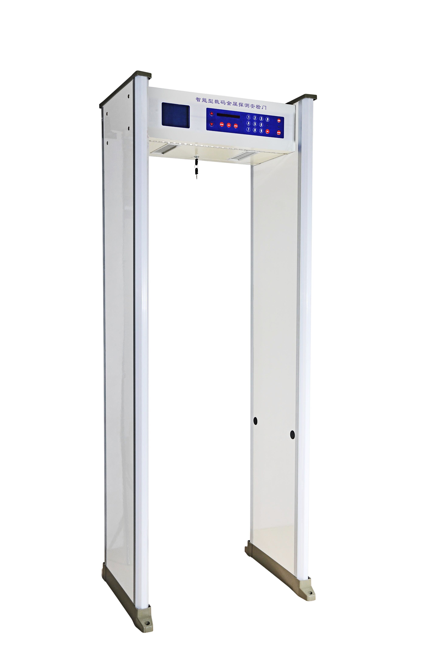灰黑色  外形尺寸：222（高）*80（宽）*67（深）CM
2 | SEWO-Y5116YL道闸机 |  |  |  | 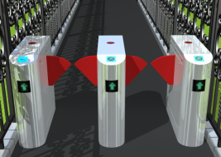  实现刷身份证进出，记录可查询  规格尺寸1200*300*1000
3 | 久派WL2006高拍仪
4 | 华视CVR-100D-HT  身份证读卡器
5 | 48口7700万兆板卡（用于华为S7706交换机使用）
合计 |  |  |  |  | 报价含税

报价单位（盖章）：

法定代表人或授权代理人（签字）：

联系电话：

报价日期：

- 营业执照(复印件加盖公章）

- 企业资质证书（复印件加盖公章）

四、拟投入本项目的人员情况表
拟任本项目负责人简历表（格式自拟）

五、服务方案（格式自拟）

注：本报价文件所列内容为必填项，必须响应询价公告实质性内容，否则，视为废标。

